Gouden Eeuw
Instructie voor de docent
Het spel van de Gouden Eeuw (http://www.spelvandegoudeneeuw.nl/) is inmiddels een jaar of 10 oud, maar werkt nog altijd goed om in de les in te zetten. Het is onder andere ontwikkeld door Oscar Gelderblom en Joost Jonker (universiteit Utrecht) als specialisten in de economische en sociale geschiedenis van de Gouden Eeuw.
De app:
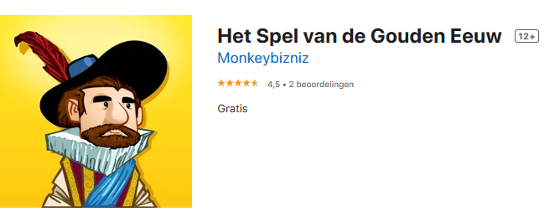

Apple App store klik hier

MAC STORE klik hier

Google Play Store klik hier

Microsoft Store klik hier

Ontwikkeld lesmateriaal:
Bij het Spel van de Gouden Eeuw zijn lespakketten gemaakt voor het vak economie, zowel voor Vmbo-leerlingen als voor Havo en VWO leerlingen. Met het onderwijsmateriaal gaan leerlingen 3 lesuren aan de slag met begrippen die ze uit de gewone les al kennen. Belangrijk onderdeel is uiteraard het spelen van het Spel van de Gouden Eeuw, en naderhand analyseren welke strategieën tot welke resultaten kunnen leiden. Het lesmateriaal is gratis en gepubliceerd onder een Creative Commons-licentie, wat betekent dat docenten het vrij mogen gebruiken, kopiëren en bewerken. Het bijbehorende lesmateriaal is inmiddels wat verder weg geraakt op het internet (ik vond het nu bij NEMO), dus heb ik het hier als bijlage aan toegevoegd.
Doelgroep: 3/4 vmbo (handleiding 1) en 5/6 havo/vwo (handleiding 2).
Inhoud: past zowel bij het vak geschiedenis als economie. Wat voorkennis over economische begrippen is gewenst, maar wordt ook uitgelegd in het materiaal. Voorkennis over de VOC is ook gewenst, want met die voorkennis komt het spel tot leven.
Ik heb het in 2vwo gespeeld (de leerlingen hebben nog geen economie gehad) en het lesmateriaal versimpeld, dat tref je hieronder.

Hoe zet ik het in bij 2vwo?
In de eerste lessen over de Gouden Eeuw behandel ik de moedernegotie, stapelmarkt, handelskapitalisme, ontstaan VOC, en de poldering (Beemster, https://www.canonvannederland.nl/nl/beemster ). Deze voorkennis is handig voor het spel. In de lessen na het spel behandel ik (uiteraard) ook de WIC, driehoekshandel, slavernij. Als slotstuk laat ik leerlingen reflecteren op de gebeurtenis van het omgevallen standbeeld van JP Coen te Hoorn, en laat ze argumenten bedenken om het standbeeld 1) terug te plaatsen 2) weg te halen 3) iets anders creatiefs te bedenken.

Lesmateriaal voor de leerlingen:

Het is zo ver! We gaan deze les het Spel van de Gouden Eeuw spelen.

Stap 1: lees eerst de tekst en beantwoord de vragen zodat je de begrippen uit het spel kent voordat je het gaat spelen.
Amsterdam in 1594, aan het begin van de Gouden Eeuw. De Nederlandse kunst, wetenschap en vooral de economie bloeien op. Ondernemers krijgen nieuwe kansen en kunnen steeds grotere investeringen doen. De risico’s zijn aanzienlijk, maar door de markt nauwlettend te volgen en inkomsten en uitgaven goed op elkaar af te stemmen, verdienen ze veel geld. Jij ook?

Opdracht 1. Kennismaken met de economische begrippen die je in het spel nodig hebt.
Kennis is belangrijk als je vermogen wil vergaren. Je wil straks geen verkeerde beslissingen nemen in het Spel van de Gouden Eeuw en failliet gaan! Of het risico lopen dat klasgenoten het een stuk beter doen
dan jij… Bereid je voor op het ondernemerschap, en sla je slag in de Gouden Eeuw!

Krediet is een ander woord voor een lening. Een lening moet je aflossen. Je kunt bij een bank,
maar ook van een persoon geld lenen. Die ander noem je een crediteur of schuldeiser. De persoon
die aan iemand anders iets verschuldigd is, is een debiteur of schuldenaar.

Vraag 1:
In de Gouden Eeuw konden Amsterdamse handelaren geld lenen bij de Stadsbank van Lening.
Wie was in dat geval de crediteur en wie was de debiteur?
Crediteur:
Debiteur:

Vraag 2:
De gemiddelde Amsterdamse handelaar heeft een positief eigen vermogen. Dat zijn al je bezittingen. Vermogen kan ook negatief uitvallen. Wanneer iemand daardoor zijn leningen niet meer kan terugbetalen, kan er beslag worden gelegd op de bezittingen van de onderneming. De onderneming is dan failliet.
Als ondernemer kun je geld investeren, bijvoorbeeld in goederen. Investeren is het opofferen
van middelen zoals tijd, geld of arbeid, met een bepaald doel voor ogen. Je geeft dan nu
iets op, en verwacht daar in de toekomst opbrengsten van te krijgen. Geïnvesteerd vermogen
levert rendement op. Rendement is dus het stukje winst van een investering.

Wat gebeurt er met het spel als je failliet bent denk je?
Antwoord:

Vraag 3:
Je kunt investeren in goederen, en je kunt investeren in beleggingen. Bij beleggen investeer
je geld in bijvoorbeeld aandelen. Kijk eerst dit korte filmpje:
https://schooltv.nl/video/wat-zijn-aandelen-stukjes-van-een-bedrijf/#q=voc%20

Er zijn twee manieren om daarmee geld te verdienen:
1. Je hoopt dat de aandelen meer waard worden in de loop der tijd, zodat je de aandelen op een
later moment voor meer geld kan verkopen.
2. Het bedrijf waar je aandelen koopt, gebruikt jouw geld om te investeren. In ruil daarvoor
krijg jij in de toekomst een stukje van de winst van dat bedrijf. Dat wordt dividend genoemd.
De waarde van aandelen schommelt: je koopt het liefst op het moment dat een aandeel weinig
waard is. Vervolgens verkoop je een aandeel op het moment dat de waarde hoog is. Maar dat
weet je niet van te voren. Aandelen kunnen meer of minder waard worden door bijvoorbeeld
veranderingen in vraag en aanbod en onverwachte gebeurtenissen, zoals rampen. Je hebt bij
investeren en beleggen altijd te maken met onzekerheid en risico’s.

Stel je koopt een aandeel in de VOC voor de prijs van 80 euro. Je ziet dat de prijs van een aandeel door toenemende tropische stormen daalt naar 50 euro. Is het slim om je aandeel dan te verkopen? Leg je antwoord uit. Antwoord:

Stap 2:
Download het gratis spel op het device waar je het wilt spelen.

Apple App store klik hier

MAC STORE klik hier

Google Play Store klik hier

Microsoft Store klik hier

Werkt de link niet? Zoek dan in de appstore van jouw device op "Het Spel van de Gouden Eeuw" en download het gratis spel.
In het Spel van de Gouden Eeuw kruip je in de huid van beginnend koopman Hans Thijs (1556-1611).
Hij werkte tussen 1595 en 1611 als handelaar in Amsterdam. Je hebt als doel je vermogen op te bouwen door succesvol te investeren en te beleggen. Het bijzondere van dit spel is dat alles wat je ziet – van de personen die je ontmoet tot de rentestanden – gebaseerd is op echte historische gegevens. Je speelt dus een echte Gouden Eeuwer.
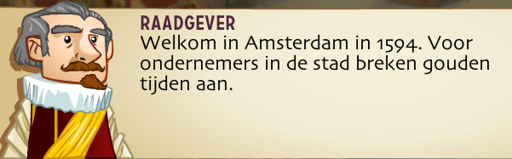
Start het Spel van de Gouden Eeuw:
• klik op NIEUW SPEL en vul je naam in
• kies MAKKELIJK als moeilijkheidsgraad
• begin met de tutorial (klik op het rode kruis)
De raadgever leert je stap voor stap hoe je het spel speelt. Let goed op, want je kunt niet terug klikken!

Belangrijk! Maak aan het einde van de les, voordat je met het spel stopt, een foto van je
kasstroom overzicht, dat is je eindscore.
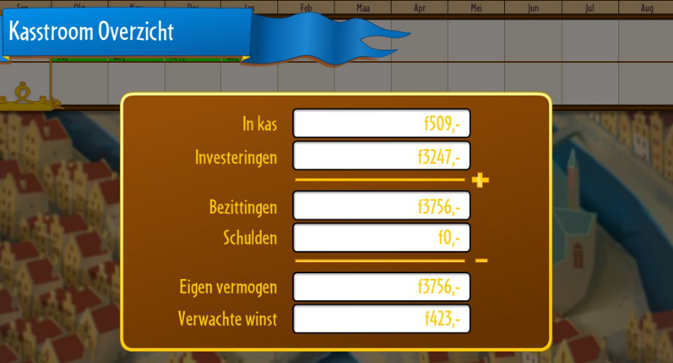

Je vindt het overzicht onder deze knop (rechtsonder in beeld):
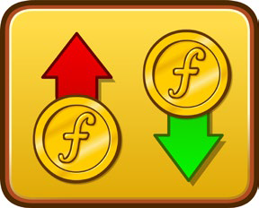

Stap 3: invullen nadat je het spel gespeeld hebt. STINKEND RIJK, GOED BEZIG OF STRAATARM?

Je hebt het Spel van de Gouden Eeuw gespeeld. Hoe heb je het ervan afgebracht? Ben je failliet gegaan,
of heb je veel geld verdiend? Vergelijk je prestaties met die van je klasgenoten, en denk na over de beste strategie om stinkend rijk te worden. Je gaat nu samen met een paar klasgenoten ‘de balans opmaken’. Vergelijk hoe jullie het gedaan hebben, en bepaal wie het beste heeft gespeeld.

Vul jouw score na elke poging hieronder in:
Poging 1
 | Poging 1 | Poging 2 | Poging 3 | Poging 4
Einddatum in de Game
In Kas
Investeringen
Bezittingen
Schulden
Eigen vermogen
Verwachte winst

Is er iemand failliet gegaan? Zo ja, hoe zou dat zijn gekomen?

Wie van jullie heeft het spel het beste gespeeld? Hoe bepaal je dat?

Welke strategie gebruikte de beste speler?

